# 

# Psalm 25

1. Eêre God, ik stae ier voe Je;

Joe vertrouw ik eêlemal:

lit me nie van schaemte gloeie

voe wie uut bin op m’n val.

Iedereên die Joe vertrouwt

is bie Joe in goeie anden;

aol wie joe gebod veracht

die sti zòmedeên te schande.

1. Eêre, wies me toch de wegen

die a Jie wil da ‘k za gae.

Wir is 't goeie pad gelege?

'k Wil de rechte weg verstae!

Leêr me toch wat waer'eid is,

-'k wil di aolles wè voe geve –

want Jie bin mien God van heil;

Joe verwacht ik eêl m’n leven.

3. Eêr, gedienk je brandend arte

dat voe iedereên steeds klopt;

God, ik kan mè nie bevatte

da joe liefde noôit es stopt!

EÊR, gedienk de zonden nie

van m'n jonge wilde jaeren;

'k oop da J' m' in je goed'eid nog

wil gedienke en bewaere.

4. God is goed, Ie is betrouwbaer;

zondaers zet 'N wee in 't spoor.

Wie zachtmoedig is, die ou mè

an Um vast - Ie gi je voor.

Vol van goedertieren'eid

en van waer'eid bin z'n wegen;

aol wie Gods verbond bewaert

krieg voe onderweg z'n zegen.

**Psalm 25**

5. EÊR, vergeef aol wat mien schuld is

en m'n ongerechtig'eid.

Wie van Gods ontzag vervuld is

kiest de weg die a t 'N zeit;

die krieg voorspoed en geluk

en z'n guus zù 't land bebouwe.

En z'n diepste innerlijk

za God an um toevertrouwe.

6. 'k Ou m'n ôgen op den EÊRE,

want die mikt m'n voeten vrie.

God, wil je ni mien toekeêre,

en gi nie an mien verbie.

M'n benauwd'eid is zo groôt:

'k è gin uutweg nog evonde;

zie m'n moeite, m'n verdriet,

en neem van me wig m’n zonden.

7. Zie de vijand - 't zicht ontzet me! -

o, wat hate ze me toch!

God, bewaer m'n ziel en red me,

ja, op Joe vertrouw ik nog!

Zie m' in aol m'n eênvoud an,

want ik oop op joe getrouw'eid.

God, verlos joe'n Israël

uut z'n vreêslijke benauwd'eid.

*Verzeêuwsieng in ‘t Zuud-Bevelans dialekt deur Ko de Visser*

*januari 1998*

**Psalm 62**

1. Mien ziel’ is stille tot mien God,

van Um verwacht ik aolles tot

mien heil, op Um toch kan ik bouwe.

Ik wank’le nie, want Ie stae vast;

mien toevlucht as et waeter wast,

mien rots, mien enige vertrouwen.

5. Ja zeker, ‘t is mien vaste rots,

mien naem rust in de schaeduw Gods.

Ik weet, dat God ons nie laet vaolle.

Vertrouw op Um o volk, en geef

je’n art’ an Um die eêuwig leeft.

God is een toevlucht voor ons aollen.

*Verzeêuwsieng in ‘t Duvelans dialekt deur Jan Overbeeke.*

*28 februari 2001.*

**Psalm 117d** *(Laudate omnes gentes)*

Pries ieder volk den Eêre,

Pries aol Zien groate naem.

Pries ieder volk den Eêre,

Pries aol Zien groate naem.

*Verzêêuwsieng in ’t Zuud-Bevelans dialekt deur Clasien Rooze-Stouthamer*

*februari 2005*

**Psalm 8**

*tekst: H. Oosterhuis en M. van der Plas*

*melodie: Ignace de Sutter*

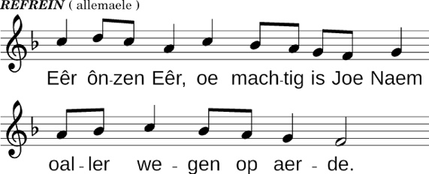

*solo:*

A ik kieke ni den emel,

et werk van joen anden,

de maen’ en de sterren

die Jie ei bevestigd,

*refrein*

*solo:*

Wat is dan de mèns

da Jie an um dienkt,

de zeune van Adam

die Joe ter arte git?

*refrein*

*solo:*

Van Um ei jie naebie een God emikt,

en Um mie glorie en luuster bekroand.

*refrein*

*Verzeêuwsieng in ‘t Zuud-Bevelans dialekt deur Martine Rooze - Stouthamer*

*26 meie 2002*

**Psalm 65**

1. In Sion zieng de stilte ’n loflied,

as elk z'n gaeven geeft.

EÊR, ieder smeekgebed ver'oôr Jie,

tot Joe komt aol wat leeft.

De ongerechtig'eden bleve

mien steeds mer an'ekleefd;

mè, aol wat a me'n è misdreve,

me wete da J’'t vergeeft.

2. Zalig die in de voor'of leve,

je tempel is d'r tuus;

Jie wil an oans je gaeven geve,

't gewijde uut je'n uus.

Je sterke ermen lit Jie spreke,

J'ei wonderen edae;

Jie bin 't ouvast in vremde streken

en op de varste zeê.

3. Jie, die de bergen neer'ezet ei,

mie groate macht omgord;

Jie, die de woeste zeê bedaerd ei,

en 't heidenvolk dat mort:

voe aol die têkens van joe kunnen

ei iedereên ontzag;

zelfs 't ochendlicht en d' aevendzunne,

ze juiche dag an dag.

4. Jie komt 'et lege land bezoeke,

weet wat a 't noadig eit;

Gods regen druupt toet in de oeken;

J’ ei aolles toebereid.

Jie vult de omgeploegde veuren

mie vocht en vruchtbaer'eid;

en d' arde grond krieg zachte kleuren:

et jonge groen gedijt.

**Psalm 65**

5. Jie zet de kroan op 't jaergetiede,

Jie zegent dit seizoen;

joe voetstap doet de terve riepe,

en 't woeste land wor groen.

De heuvels stuw' oans lied ni boven,

de weien draege 't vee,

de dalen bin bedekt mie schoven –

't ziengt aol dit loflied mee!

*Verzeêuwsieng in ‘t Zuud-Bevelans dialekt deur Ko de Visser*

*januari 1998*

**Psalm 84**

1. Wat ou ik toch vee van joen uus;

et is voe mien een dierbaer tuus,

o Eêre, God der legerschaeren!

M’n ziele, die kom bienae om

van eimwee ni joen eiligdom -

brieng m'n begeêrte toet bedaeren!

M'n art' en eêl m'n lief bin vol

van Joe, m'n God, m'n eên en aol!

2. De mosse zelfs, die vin’ een uus,

en ’t zwelmpje, dat ei voe d’r guus

een veilig nisj’ om in te weunen.

O, kan joe’n altaer dan meschien

zo’n plekje weze òk voe mien?

een ouvast wir a ’k op kan steune?

Zalig die leve an joen ‘of,

ze zienge eêl den dag joe lof!

3. Gelukkig wien a op Joe bouwt,

de pelgrim die joe woord vertrouwt;

z'n arte weet de rechte wegen.

En reize ze deur 't dorre dal -

‘t wor een oase overal:

de vroege regen briengt er zegen.

Ze gae op pad van kracht toet kracht,

ni Sion, wir a J’ op ze wacht.

4. Eêr, oar et smeken van je knecht;

mien bidden, God, et is oprecht -

zie et gezicht van je beminde!

‘k Bin liever in joen uus éên dag,

as duuzend wi’t mè weze mag;

eêrder za J’ m’an joe poorte vinde,

as da’k za zitte an den dis

wir a de goddeloas’eid is.

**Psalm 84**

5. Want God is een zunn' en een schild;

z'n zegen geeft 'N gul en mild,

Ie deêlt z’n eêr en z'n genade.

Den Eêre weiger 't goeie nie

wie in oprecht'eid op um zie,

wie wand'le op de rechte paden.

O Eêr, die a van mensen ouwt,

gelukkig wie op Joe vertrouwt.

*Verzeêuwsieng in ‘t Zuud-Bevelans dialekt deur Ko de Visser*

*september 1998*

**Psalm 93**

1. Den Eêr’ is Konieng, Ie regeer mie kracht,

bekleêd mie majesteit, omgord mie macht.

Ie grondvest d’aerde, ou’ ze vast in stand.

Onwrikbaer staet dat bouwwerk van z’n and.

2. Joe troôn stae van den anvang of esteld,

op vaste pijlers in et oergeweld.

Et waeter stroômt, et bruust en gaet te keêr.

Et waeter komt, et waeter riest steeds meêr.

3. Geweldiger dan waeter en dan wind

is in den emel God die overwint.

De sturm, de zeê zwieg’op joe wienken stil’.

De oôge golven luust’re nae joe wil.

4. Joe macht is groôt, je trouw za nooit vergae.

Wat a Jie ooit beloofd eit za bestae.

Tot sieraad is je ‘oôge heiligheid,

de glans daevan bluuf tot in eêuwigheid.

*Verzeêuwsieng in ‘t Duvelans dialekt deur Jan Overbeeke*

*28 februari 2001.*

# Psalm 139

1. Eêre, Jie weet oe a ik bin,

en toch vin Jie mien nie te min.

Jie zie zelfs wì of ik noe bin

en weet ok aol wat ik verzin’.

En wat a ‘k eigenlijk verlange,

da Jie dat weet, mikt mien soms bange.

7. Jie ei mien ommers Zelf bedocht

en mie Joe viengers an’erocht.

A voor da ik gebore wier

gaf Jie mien moeder et plezier

van ’t draegen van et nieuwe leven,

as een groôt wonder ôns egeve.

14. Da Jie mien deur eit, Eêre God,

of ik wè doe ni Joe gebod,

dat is zò goed en ok vertrouwd,

om da Jie vee van mensen oudt,

en ôns de richtieng ei egeve

om ni Joe toe te kunne leven.

*Verzeêuwsing in ’t Zuud-Bevelans dialekt (Goes) deur Fetsje Bouman-Siebenga*

*december 2003*

# Psalm 72

1. De konieng ôns van God gegeve

richt mie gerechtig'eid

z'n volk en doe 't in vrede leve

tot in der eêuwigheid.

De vrede ruust op aolle bergen

en over 't eêle land.

Ie za van ôns gin schattieng verge,

ie leidt mie zachten and.

1. Zolang de zunne op za rieze

de maene in de nacht

mot aol et volkUm eer bewieze

Um prieze elk geslacht.

Ie is zo mild as laete regen

et land da geef z’n vrucht

vrede za bloeie aolderwege

et recht neem groôte vlucht.

1. De redder van de aerme mènsen,

is Um, die koniengszeun’.

Ie slae acht op de kleinste wensen

Ie merkt ulder gekreun.

Ie is mit ieders lot bewoge

van elke vrouw’ of man

aol bin ze kostbaer in z'n oôgen

Ie elpt waer a t’N kan.

1. Bloeie zien naem in aolle streken,

zolang de zunne schient.

Zien koniengschap is ôns een teêken

dat nae Godstoekomst ziet.

Dat aolle volken saemenkomme

en groete aoltesaem

de zegen en de zegen vromme

van Zien gepreze naem.

*Verzêêuwsieng in ’t Duvelans dialekt deur Jan Overbeeke*

*september 2005*

**Psalm 100**

1. Zieng mie z'n aollen voe den Eêr.

Kom dichter bie, ok deze keêr,

eêl d' aerde, aolles, iedereên,

gedienstig bin me eên voe eên.

1. Roep uut in blieschap: Jie bin groat!

Me bin van Um, toet oanze doad.

Mie oans, z’n schaepen, gaet 'n mee,

Ie ou van oans, Ie geeft oans vree.

1. Kom binnen in je goeie goed.

Z'n troan, z'n woord, je krieg wee moed.

Zieng noe voe God je lofzang dan,

God, Jie bin groat, van eêst af an.

1. Wan God is aollemachtig goed,

Ie geef oans vreed’ en geef oans moed.

Z'n goedheid is 't er net as dauw,

elk nieuw geslacht weet: Ie is trouw!

*Verzeêuwsieng in ’t Zuud-Bevelans dialect deur Ko Dek en Niek Oele*

*oktober 2005*

**Psalm 81**

1. Jubel voe den Eêr,

Ie za ôns bewaere!

Ziengt aol tot Zien eêr,

wan Ie maekt ôns vrie.

Ie is dichtebie

en Ie wil ôns spaere.

4. God ei ôns beloofd

wonderlijke diengen.

Aol wie Um geloôft

eêl de wèreld rond,

za mie art en mond

vrolijk voe z’n zienge.

9. Luuster nae mien woord.

Jie mag vrie uut vraege,

want Ik ouwe woord.

Lei je last maer af;

meêr dan Ik je gaf

oef je nie te draegen.

*Verzêeuwsieng in resp. ’t Zuud-Bevelans/ Walchers dialect deur Fetsje Bouman-Siebenga en Corry Verburg-Abrahamse.*

*februari 2006*

**Psalm 25 b**

*Iedereên:*

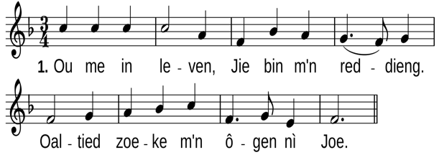

*Solo:*

Omda Jie aoltied dezelfden bin,

zie nì mien om en wees me genadig,

want op Joe wacht ik een leven lank.

Aoltied zoeke m’n oôgen nì Joe.

*Iedereên:*

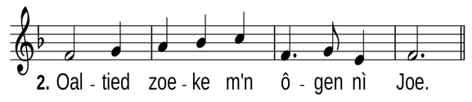

*Solo:*

Bin jie et, Eêr, die a komme za

of kù me straks een aren verwachte?

Eêre God, ik bin zeker van Joe.

Ou me in leven,

Jie bin m’n reddieng.

Aoltied zoeke m’n oôgen nì Joe.

*Iedereên:*

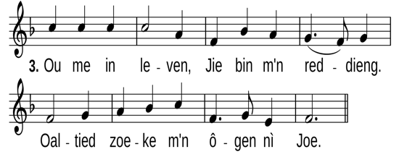

*Solo:*

Jie geef Joe woord an deze wèreld.

Jie bin m’n lied, de God van mien vreugde.

Nì Joe gàe m’n verlangen uut.

Aoltied zoeke m’n oôgen nì Joe.

Ou me in leven,

Jie bin m’n reddieng.

Aoltied zoeke m’n oôgen nì Joe.

*Iedereên:*

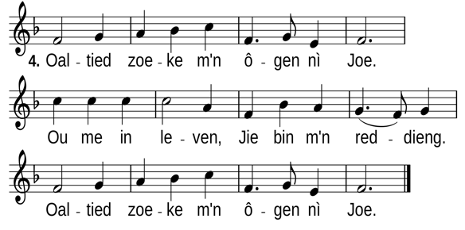

*Verzeêuwsieng in ’t Zuud-Bevelans dialect deur Martine Rooze-Stouthamer.*

*November 2006.*

# Psalm 121

1. Tegen de bergen zie ik op:

oôgten van noord toet zuud

welk mèns elp mien ier uut?

Mien Elper is den Eêre God,

die ei aolles eschaepe.

Um waekt en za nie slaepe.

1. Je voeten zù nie wankel stae

a was’t a jie verschrikt,

of stuukt of naebie zwikt.

God zelf ei noait z’n tied verdae

mie vaek kriege of slaepe.

Ie zurg voe aol Zien schaepen.

1. D’n Eêr verschiet z’n oôgen nie.

Israels Wachter waekt

a was’t a ’t doenker raekt.

Net as je schae’ is Um d’r bie:

de zunne zà gin kwaed doe,

de maene je gin zeêr doe.

1. Den Eêuwigen sti voe je in,

wan Um zie zonder meêr

mie liefde op je neer -

bewaer je kommen en je gaen.

Je ziele, eêl je leven

stit in Zien and eschreve.

*Verzeêuwsieng in ’t Zuud-Bevelans dialect deur Hannie Oele.*

*Oktober 2007.*

**Psalm 122**

1. Van blieschap gi m’n art’ te keêr

a mènsen zègge: kom, me gae,

wees blie, riest op en doe ons nae.

Gi mee nì ’t uus van oanzen Eêr!

Jeruzalem, wir a ’k van ou -

zò a je blienkt in ‘t licht, je bouw -

nì joe toe loôpe aolle voeten.

Vanuut de varte zie me joe,

je foenkelt en je blienkt oans toe,

zò zù me God in joe ontmoete.

1. De stammen bin op pad egae,

ze stroôme toe van aolle kant.

Jie bin d’r tuus, d’r vaoderland.

Pelgrims è j’ aoltied an’edae.

Jeruzalem, wir a ’k van ou -

zò a je blienkt in ‘t licht, je bouw -

me zulle in joe Gods Naem eêre.

D’n troan van David, God z’n knecht

neffen de rechterstoel ezet,

zò kan ‘t recht aol ten goede keêre.

1. Jeruzalem, jie gouwe stad,

mie art’ en ziele bid ik joe

mie je beweuners vrede toe:

da julder vree vind’ op je pad!

Jeruzalem, wir a ’k van ou -

zò a je blienkt in ‘t licht, je bouw -

meug’ in je poorten vrede weze

voe ieder die t’r binnen git,

voe elk die in je tempel stit;

zò wor in joe Gods Naem epreze!

*Verzeêuwsieng in ’t Zuud-Bevelans dialect deur Hannie Oele.*

*Maerte 2007.*

# Psalm 134 (Randstadbundel 373)

1. Julder as knechten van den Eêr,

zegen zien Naem toch keêr op keêr:

a j’ op den dag Gods gunst verwacht,

zegen zien Naem dan in de nacht.

2. Julder as knechten van den Eêr,

zegen zien Naem wee keêr op keêr:

je’n anden oôge uut’espreid

uut eêrbied voe Gods majesteit.

3. Uut Sion zegene den Eêr

joe mie zien zegen keêr op keêr.

Ie maekten ’t aol en nì z’n aerd,

bie Um is aolles wèlbewaerd.

*Verzeêuwsieng in ’t Zuud-Bevelans dialect deur Hannie Oele.*

*Oktober 2007.*

# Psalm 145

1. O Eêre God, Jie bin geweldig groat.

J’ei aolles in Je’n and, ja zelfs de doad.

Joe groat’eid, ja die roem ik elken dag,

Je naem loôf ik zo lank a ‘k leve mag.

D’n Eêr is groat, me kun ‘N nie aars as prieze,

z’n naem verdient ‘t, da m’ Um eêr bewieze.

Me kun’ nie zwiege, aol die groate werken!

Aoltied en eêuwig zù me ’t laete merke.

3. Genadig en vol liefde is den Eêr,

geduld en goed’eid voele m’elke keêr.

Aolles op aerde zieng Joe groate lof,

de zeê, et land, ja zelfs een blom in ’t of.

Jie ou van aolles, ieder mag t’r weze,

wien of m’ok bin, m’è niks van Joe te vreêzen.

Me kunne elken dag een loflied zienge:

Joe groate werken onder woorden brienge.

5. Aolles en iedereên die kiekt ni Joe,

Jie bin bie oans, bie aol a wa me doe.

Me leve van de krieg en Jie geef zat,

Joen and die stiert oans langs et goeie pad.

Rechtvaerdig bin Jie en za J’aoltied weze,

me bin bie Joe op pad, m’è niks te vreêzen.

A me Joe roepe, geef Jie oans vertrouwen,

me wete zeker, da J’oans vast bluuf ouwe.

*Verzeêuwsieng in ’t Zuud-Bevelans dialect deur Niek Oele en Ko Dek.*

*September 2006.*

**Psalm 75**

1. Joe alleênig eêre me,

Joe danke me, Eêre God.

Jie omriengt oans levenslot

mie Joe groate Naem en dae’n.

Roeme zù z’ in ’t eêle land

aol de wonders van Joen and.

2. “Komme doe ’K, om recht te doen.

Ik komme – mer op Mien tied.

Mien goed recht dat a nie wiekt

is de steunpilaere voe

d’aerde a t’n wank’le wou;

Ik bin God, Ik bluve trouw.”

3. ‘Oôge van den toren blaes

jie? Mènslief j’ei gin verstand!

Aol je praos is naevenant;

oôg opgeve doe een dwaes.

Wan je neuze in de wind

is niks as een groaze fint.

4. Oôger kom je, groater groei

jie, ienkel deur God zien and.

Ok a zoek j’ an aolle kant –

lienks en rechs nì groate bloei,

God alleênig eit die macht –

van Um kriege oans ‘t in pacht.

5. Voe de mèns an ‘t kwaed verpand:

Gods prusende beker wien.

Drab en schuum drienke, da vriengt.

God geeft uut z’n aaren and

slechten dronk: aol wat er kwam:

‘t bitter gronsop van Zien gram.

6. Jakobs God, Joe dank ik, Joe

vereêr ik een leven lank;

voe Joe zieng ik mie vee klank -

aolle eêre kom Joe toe:

“Ik ver’oôg’ en zette wig”-

zò kom Joe riek an et licht.

*Verzeêuwsieng in ’t Zuud-Bevelans dialect deur Hannie Oele.*

*Juni 2007.*

**Psalm 42**

1. Net zôas een hert da’ moe is

ni et eld’re waeter smacht,

schreeuw m’n ziel om God te vinden,

die a ‘k aesemlôôs verwacht.

Ja, ik zoeke Z’n gezicht.

God van Leven, God van licht,

wanneêr za’k in blieschap zienge

en Joe aolle lof toebrienge.

3. O, m’n arte , zò onrustig,

lam’esloge deur den tied.

Oop op God en wees eborge

wan bie Um rik je nie kwiet.

Eêns dan kom ik bie m’n God,

briengt Um omkeêr in m’n lot.

Ie, mien God, za uutkomst geve

en lit oans in vrede leve.

*Verzeêuwsieng in ’t Zuud-Bevelans dialect deur Jan en Jopie Minnaard.*

*februari 2008.*

**Psalm 89**

1. Mien eêle leven lank, za ‘k zienge over Joe:

welwillend, mild en goed voe oans toet eden toe.

Elk die a nae oans komt, die zù me litte wete:

Joe vrienschap en Joe trouw bin voe gin mèns te meten!

Oôge en emelsbreêd ei Jie ze uut‘evouwe,

vast stae ze as een uus, dì kunne me op bouwe.

2. An David è ‘K beloofd: voe aoltied een verbond.

Dat bluuf voe eêuwig sterk stae op een vasten grond.

Van um en van z’n guus – ok die a laeter komme –

za ‘t koniengschap zò bloeie as een zunneblomme.

Van noe af in toet glad in ’t leste van de daegen,

steun Ik zien troan en kroan’, Ik za ze bluve draege.

3. In blienkend licht beziengt een groate engelmacht

Joe liefde en Joe trouw, Joe glorie en Joe pracht.

Gin schepsel is t’r – ier benee of oôg ezete –

dat a z’n eigen oait mie Joe zou kunne mete,

zò ontzagwekkend bin Jie! Aol die a J’omrienge

zù eêuwig vol ontzag Joe dank en eêre brienge!

6. Joe prieze me, o God, wan Jie bin machtig sterk –

eheven is Joen erm, bevestigd aol joe werk.

Recht en rechtvaerdig’eid bin in joe troan beklonke,

in joe wies’eid egrond – diepe en vast verzonke.

Vrienschap en groate trouw, dì kom Je mien bie tegen:

die komme voe Joe uut – booschappers op joe wegen.

*Verzeêuwsieng in ’t Zuud-Bevelans dialect deur Hannie Oele.*

*Meie 2008 / januari 2011.*

**Psalm 103**

1. Mie art’ en ziele zegen ik den Eêre,

‘k za levenslank zien groate Naem vereêre.

Mie liefde ei t‘N oans iertoe eleid.

Dienkt an Zien goed‘eid, die a wil vergeve,

die a geneest en van den doad joe leven

verlost, opkroant mie zien welwillend‘eid.

1. ’t Goeie wir a een mèns ni kan verlange -

meêr as genoeg zù je ‘t van Um ontvange.

Van dag toet dag wor je wee uut’erust

of a je’n arend was mie nieuwe vleken.

Recht en gerechtig‘eid krieg j’op je smeken,

a j’onderdrukt wordt en di onder zucht.

1. Mozes wier in Gods wegen onderweze,

Israël mocht Gods wonders zelf beleve!

Gods langen aesem gi boven ’t verstand:

è je edae wat kwaed is in Zien oôgen,

weet Um a gauw Zien gramschap te betoômen,

vergeve doe t’N uut Zien gullen and.

1. Zò varre as den emel boven d’aerde

zò varre gi Gods vrienschap en anvaerden

van ieder die a Um in eêre oudt.

Zò varre wig a ’t westen is van ’t oôsten

zò doe Um van den kleinsten toet den grosten

‘t verkeêrde wig, je misslag, ied’re fout.

5. God weet da Um oans bie mekare gaerden:

oans Zelf evurmd eit uut het stof van d’aerde.

Me bin van Um en dat vergeet ’N noait.

Liek as een vaoder, zò wil God oans steune,

oans bin voe Um as eigen guus, as zeunen,

in Um z’n ermen vinde me wee troast.

**Psalm 103 (vervolg)**

6. Wat is de mèns? As ’t gos zò bin z’n daegen.

Liek as a weien beuterblommen draege:

mie gouwe knopjes is ’t groen op’etuugd!

Toet a een sturm of zwaere regenvlaege

over die plekke jaegt, en ‘t wig za vaege

zò da t’r glad niks mì van over bluuft…

7. Mè God is goed voe aol die a Um achte,

voe mènsen die a ’t juust van Um verwachte.

Gods vrienschap, di verander noait wat an!

Ok voe je guus d’r guus wil Um God weze:

a ze van zins bin ni Zien wil te leven

dan kunne ulder ok van Um op an.

8. Boven aol ’t aerds gedoente troant den Eêre.

Zien koniengschap is waerd om te vereêren.

Brieng, engelen, brieng God aol d’eêre toe!

Julder as willige bekwaeme krachten,

uutvoerders van Zien woorden en gedachten,

bezieng je God, ja, prieze mò je’N doe.

9. Lit aolle macht’ en krachten God den Eêre,

lit aol dat a Um dient Zien Naem vereêre.

Lit aol Zien werken en Zien groate daen

Um prieze in den emel en op aerde –

Zien koniengschap zò doende openbaere.

Mie art’ en ziele zegen ik Zien Naem!

*Verzeêuwsieng in ’t Zuud-Bevelans dialect deur Hannie Oele,*

*maerte - september 2009*

**Psalm 149**

1. Halleluja! Zieng nieuwe wiezen

om zò den Eêre God te priezen.

Lit aol die a God wille diene

Um lof en eêre brienge.

Israël, dank Die a joe riep!

Roem mie vreugde Die a joe schiep!

Zieng, volk van Sion, zieng blie toe:

Konieng is God! En oe!

1. Lae me voe God een feêste maeke.

Litte me danse en in’aeke,

mie zieje linters saemen zwiere[1]* –

Zien groaten Naem zò viere.

Blaes de fluite, slaet op den trom.

Klap je’n anden en draai wee om.

Span aolle snaeren, mik meziek

da ’t klienkt over den diek.

1. God schept genoegen in de zienen.

Um lit et licht op ‘t zwakke schiene.

Op die a stilletjes Zien gang gae,

op ulder za t

’N acht slae.

Sprieng van blieschap: God mik joe vrie

a t’N komt – ja je zù ‘t et zie!

Dus pries Zien Naem, was ’t dag en nacht

Ja, pries Gods groate macht.

1. Die a God trouw bin, zulle zienge.

Mie vee ontzag God eêre brienge.

Et zwaerd za in d’r anden blienke,

om ’t kwaed te litte slienken.

D’onderdrukker wor nie espaerd –

boeman buugt voe et iezder zwaerd

Versloge wordt den arden and

ier en in ‘t ommeland.

1. Gods vrienden zù den Eêre love

wan ’t kwaed is noe voegoed versloge.

Gods volk kan dan in vrede leve –

zò a ’t is op’eschreve.

A den emel op aerde komt,

is Gods werk in de wèreld rond.

En ieder priest Gods groate naem –

aolles stemt overeên!

*Verzeeuwst in Zuudbevelans dialekt deur Hannie Oele en Ko Dek*

*oktober 2009*

**Psalm 146**

1. Zieng m’n ziele vò d’n Ere.

Zieng die a je ’t leven geeft.  
Zieng ’t et uut om God te eren.  
Zieng vor um zolank a j' leeft.  
Ziel, je bin gebore toet  
zienge vò d’n Eer je God.

1. Op een mèns kù je nie bouwe,  
   ook al is 'n nog zô sterk;  
   nie je ziele toe vertrouwe,  
   wan 't bluuf aoltied mènsewerk.

Bie een mèns z'n leste zucht  
bluuft er anders niks as lucht.

1. Vred 'en zegen zù j'ervaere  
   a je God om ulpe vraegt.  
   Eêuwig trouw za t’n bewaere,  
   die a d'emel ei gemaekt.  
   D' aerde, zeê en aol et land  
   bin d'r enkel deu zien and.
2. A je oenger eit krieg j’eten;  
   God laet blinde mènsen zie.  
   Wie gevange zit mag wete:  
   onzen Ere maekt je vrie.  
   Ie geeft de gebukten moed,  
   Ie ei lief die zien wil doet.
3. Wie gin plekk’ eit om te weunen

Laet God in zien eigen of

Weêuw en wezen za t’n steune

die a vaolle, elp t’n op.

God is Konieng zieng t’n toe

Eêuwig zurg t‘n, toen en noe.

*Verzeêuwsieng in ’t Walchers deu Corry Verburg-Abrahamse*

*januari 2006 / november 2010 /december 2016*

**Psalm 43**

3. O God, mien God wil mien vrie maeke,

stier mien Joe waer’eid en Joe licht.

Da ‘k bie Joe heil’ge berg kan raeke.

Dì wil Jie plekke voe mien maeke,

za ‘k weune voe Joen angezicht,

deur Joen and op’ericht.

4. Dan gae ik op nì Joe altaeren,

nì Joe, o bron van zuver licht.

Dì za mien ziele Joe ervaere,

dì klienke dankbaer aolle snaeren.

Mien blieschap is op Joe ericht

zò da ’t noait overgit.

*Verzeeuwst in Zuudbevelans dialekt deur Hannie Oele*

*juni 2012*

**Psalm 91**

1. Wien is t’r bie God kind an uus,

wien wil t’r di wè weune?

Wien loôp t’r bie Um in en uut

as dochters en as zeunen?

Die za wè zègge: Jie, mien God,

Jie, sterke muur rondom me,

burcht, veilig uus, verschole grot;

wat kan mien overkomme?

2. A waert de Vanger schumend rond

a za t’n op je duke.

A ei de ziekte joe verwond,

krampeer je in d’r fuuken:

God mik joe los uut nett’ en klauw,

steek j’ onder Um z’n vleêken,

berg j’ in de ruumte van Zien trouw

as in een wermen deken.

3. Den Eêr omrieng je mie Zien kracht

a vreêzen je bekrupe,

ok a ze midden in de nacht

benauwend rond je slupe:

ze smett’ as pest en loôp’ as vier.

(wat sti m’ aol nog te wachten?)

Den Eêre die a ’t ier bestiert,

brieng j’ op aare gedachten.

4. Wat a t’r lienks wigvaolle mocht –

den duvel en z’n bende -

ok a’t et rechs omstuukt, dan nog

bluuf jie recht overènde.

Dan zù je zie oe at et kwaed

mie aol z’n list en leugen

te gronde git mie eêl z’n zaed,

dat a mè nie wil deuge.

5. Bie Joe bin ’k veilig, in Joe schae

za niks mien raek’ of steke.

Bie ‘t oôge Uus van God sti ’t kwaed

mie ’t schaemroad op de kaeken.

God stier Zien boden ni joe toe,

ze zù j’op anden draege:

gin strukelsteên kom voe je voet,

gin beêst za joe nog plaege.

6. Wien a t’r – zei God – voe Mien voelt,

za ‘K uut’elpe en loane:

die zulle in d’r goeie goed

op eêrestoelen troane.

Wan ulder wete oe a ‘K bin:

ze roepe en Ik oare ‘t!

Ik opene dag uut, dag in,

een toekomst vol en zoete.

*Verzeeuwst in Zuud-Bevelans dialekt deur Hannie Oele*

*september 2012*

**Psalm 66**

1. Aerde, lit noe je’n eigen oare,

bezieng vol lof Gods groate naem.

Brieng in joe zang Zien roem ni voren:

machtig Gods werk en groate daen!

Zelfs die a glad niks mie Joe op eit,

buugt uut ontzag voe zukken kracht;

gineên die a t’r noe nog spotlacht,

elk eêr Joe naem en majesteit.

3 Mènsen, lit God je lofzang oare,

beziengt Um, ieder ni je’n aerd.

God maek je ziele as herbore,

joe voet sti vast, wan Um bewaert.

Jie kiekt ni oans, Jie keurt oans leven,

Jie monstert oans as zulverwerk –

me bin edreve en evreve

deur Joe as zuver an’emerkt.

7. Eêre voe God! Ie wor epreze!

God bluuft aoltied een trouwe Vriend:

noait ei Um bidden af’eweze.

Eêuwigen, Jie was goed voe mien!

*Verzeeuwst in Zuud-Bevelans dialekt deur Hannie Oele*

*Januari 2015*

**Psalm 19**

1. Den emel geef God eêr’, / ’t uutspansel keêr op keêr,

ze spreke van Zien and.

A zei den dag gin woord, / a ’t ochendlicht wee gloort,

krieg t’n een gouwe rand.

Nacht zeit et tegen nacht: / doenker ferweêle pracht,

ik zie in joe Gods glorie!

Ok zonder taal of mond / git et de wèreld rond,

’t verhaal van Gods victorie.

2. God ei een tent’ ebouwd / van elder schorteblauw

di weunt de zunnegloed.

Zò a een bruidegom / straelend ni buten komt,

blie, in z’n goeie goed,

zò a, gezond en fit, / een mèns op reize git,

nèt eênder doet de zunne:

blienkende gìt ’n op, / git onder, om - toet slot-

vanover te begunnen.

3. Gods wet die is volmaekt, / die mik je vrie, verkwikt:

je ziele kom wee bie.

Gods woorden die bin goed, / en aol die a ze doet

wor as ’n kind zò blie.

Wies’eid, ei God ‘ezeid, / is voe je wig’eleid

ze za je voeten richte.

Gods woord dat is rechtuut, / en zuver Zien besluut,

je ’n oôgen zù oplichte.

*Verzeêuwst in Zuud-Bevelans dialekt deur Hannie Oele*

*April 2013*

**Psalm 107**

1. God oudt oans overènde:

mie goed’eid voe aoltied.

Zieng dan noe toet op ’t ènde

as dank voe Um een lied.

Elk mèns, deur Um verlost

uut griepviengers of klauwen,

van varre tuus ebrocht,

kan op Gods vrienschap bouwe.

16. God mikt rivieren droôge,

geulen ondiep’ en dor.

Vruchtbaer groen op de oôgten

wor schrael, komt om van dost.

Kwaed van den ergste soort

slit in ’t bestaen een boste;

et leven wor esmoord

onder een zoute koste.

*Verzeêuwst in Zuud-Bevelans dialekt deur Hannie Oele*

*Juni, 2014*

## **Psalm 118**

1. Lit oans Gods goed’eid aol bezienge!

Zien liefde duurt in eêuwigheid.

Lit Israël Um eêre brienge:

Zien liefde duurt in eêuwigheid.

Lit Arons uus Um eêr’ bewieze:

Zien liefde duurt in eêuwigheid.

Wien a God oôg’ acht, wil Um prieze:

Zien liefde duurt in eêuwigheid.

1. God ei oans dezen dag egeve,

wee is de zunne op’egae.

Wees blie mie ’t leven da me krege –

God, geef oans ’t goeie in ’t bestaen!

Mag die a komt, gezegend weze,  
gezegend mie Gods groate naem:

ier in Gods uus wor jie epreze,

oans zegene joe aol tesaem’.

1. God is den Eênigen, de Waeren,

oans meuge leve in zien licht.

Lang linters, strik die an d’altaeren,

vier feêst voe ’t godd’lijk angezicht.

Jie bin mien God, Joe wil ik eêre

as aolleroôgste Majesteit.

Blie zienge me: ’t zà noait mekeere –

Zien liefde duurt in eêuwigheid!

*Verzeêuwst in Zuud-Bevelans dialect deur Hannie Oele,*

*maerte 2016 / november 2017*

# Psalm 119

1. Goed-af die a d’ oprechte wegen gae,

die a in ’t spoor gae van Gods gouwe regel.

Goed-af die a zien raed wille verstae,

mie eêl d’r arte zoeke ni zien vrede –

varre van ’t onrecht, varre van et kwaë –

volge Gods pad van eêre en geweten.

40. Joe woord is as een lampe voe mien voet,

’t licht zà m’n gank en stappen vaster maeke,

de juuste wegen uut de doeken doe.

Joe recht en regels, dì zà’ k over waeke

wan joe rechtvaerdig’eid is ’t oôgste goed,

zò a’k beloofd è: ‘k roep’ et van de daeken!

49. ‘k Stae aoltied wee versteld wat a Jie zeit,

‘k zà ’t in m’n arte koester’ en bewaere.

Wir a joe woorden open gae, wor ’t licht –

in oans verstand za ’t duuster wee opklaere.

Aol die a dole, kriege doel in zicht –

’t woord wiest de weg, dì kù me blind op vaere.

66. Geef Jie mien leven ziele, wees mien lied!

Mag ik voe noe en aoltied bie Joe oare?

Ik was een schaep, ik was de pad glad kwiet.

Zoek mien en brieng me veilig nì de koaie.

Oe a’k mò leve, dat vergeet ik nie.

Gae nì m’ op zoek, wan dan zà ik et roaie.

*Verzeêuwst in Zuud-Bevelans dialect deur Hannie Oele,*

*meie 2016*

**Psalm 23 c**

1. Mien God, mien erder, zurg voe mien,

brieng mien nì d’overkant;

dì rust ik an een stille stroôm

in ‘t lank beloofde land.

2. Ie geef mien ziel’ wee nieuwe kracht,

lit mien z’n wegen gae,

de weg van zien gerechtig’eid,

toet eêre van zien naem.

5. Joe trouw en goed’eid volge me,

joe liefde elken dag;

‘k za zeker weune in Gods uus

zò lank a ‘k leve mag.

*Verzeêuwst in Zuud-Bevelans dialect deur Jan en Jopie Minnaard,*

*september 2015*

**Psam 16 a (refrein)**

Leêr oans, o Eêre

wat a de weg is nì ’t leven

Halleluja, halleluja.

*Verzeêuwst in Zuud-Bevelans dialect deur Hannie Oele,*

*Oktober 2015*

**Psam 16 b** (Taizé)

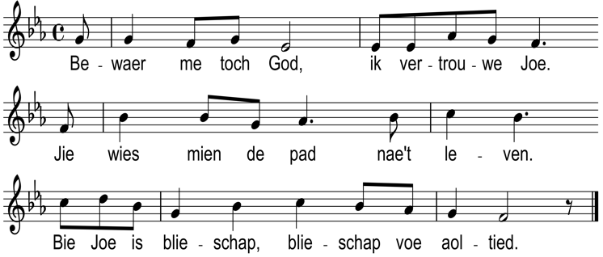

*Verzeêuwst in Zuud-Bevelans dialect deur Fetsje Bouman-Siebenga,*

*Februari 2016*

**Psam 126a**

*Refrein:*

*A God oans tuus briengt,*

*bin me gin vremde mì.*

*Di kan ‘k van droôme!*

*A God oans tuus briengt,*

*bin me gin vremde mì.*

*Di kan ‘k van droôme*!

Dan zù me zienge en lache van geluk.

Dan zei de wèreld: Joe God doe wonderen!

Ja, Jie doe wonderen, God onder oans ier,

Jie brieng wee blieschap!

*Refr.*

Brieng oans naer uus. Brieng oans toet leven.

Liek as de dulven in droôgen tied.

A ’t wee gi regene, gi ’t waeter stroôme.

*Refr.*

Mie pien’ en moeit’ ezaaid, mè d’oest is blieschap!

Een mèns onderweg zaai bie eêl vee traenen

mer oar t’n zienge bie aol z’n schoven!

*Refr.*

*Verzeêuwst in Zuud-Bevelans dialect deur Hannie Oele,*

*April 2015*

**Psalm 68**

1. A God es overènde komt,

vluchte zien tegenstanders vrom,

as roôk bin ze verdreve,

as was esmolte in de vlamm’

van kwaed’eid die a van Um kwam

die zù nie lank mi leve.

Mè die a trouw bin, die bin blie,

die stae di vrolijk zie an zie

en glad vervuld van blieschap.

Kom, ziengt en priest dan aol tesaem,

op oôge toan Gods heil’ge naem,

da‘t arte d’r van opknapt.

1. God gaf Zien woord, slae op de trom,

“kom danse vrouwen, dans rondom”,

dat is een moaie booschap

De legers vluchte wig op ‘t land,

de vrouwen kriege ‘t in d’r and,

de buit van deze gramschap.

Deêl jie nie in dien overvloed?

Zulvere vlekens, gouwe gloed

een zwerm van witte duuven.

As sneêuw over het land espreid,

den Eêr’ regeert in eêuwigheid,

de legers die verstuuve.

*Verzeeuwst in ‘t Zuud-Bevelans dialect deur Corry de Baar,*

*september 2017*

**Psalm 4**

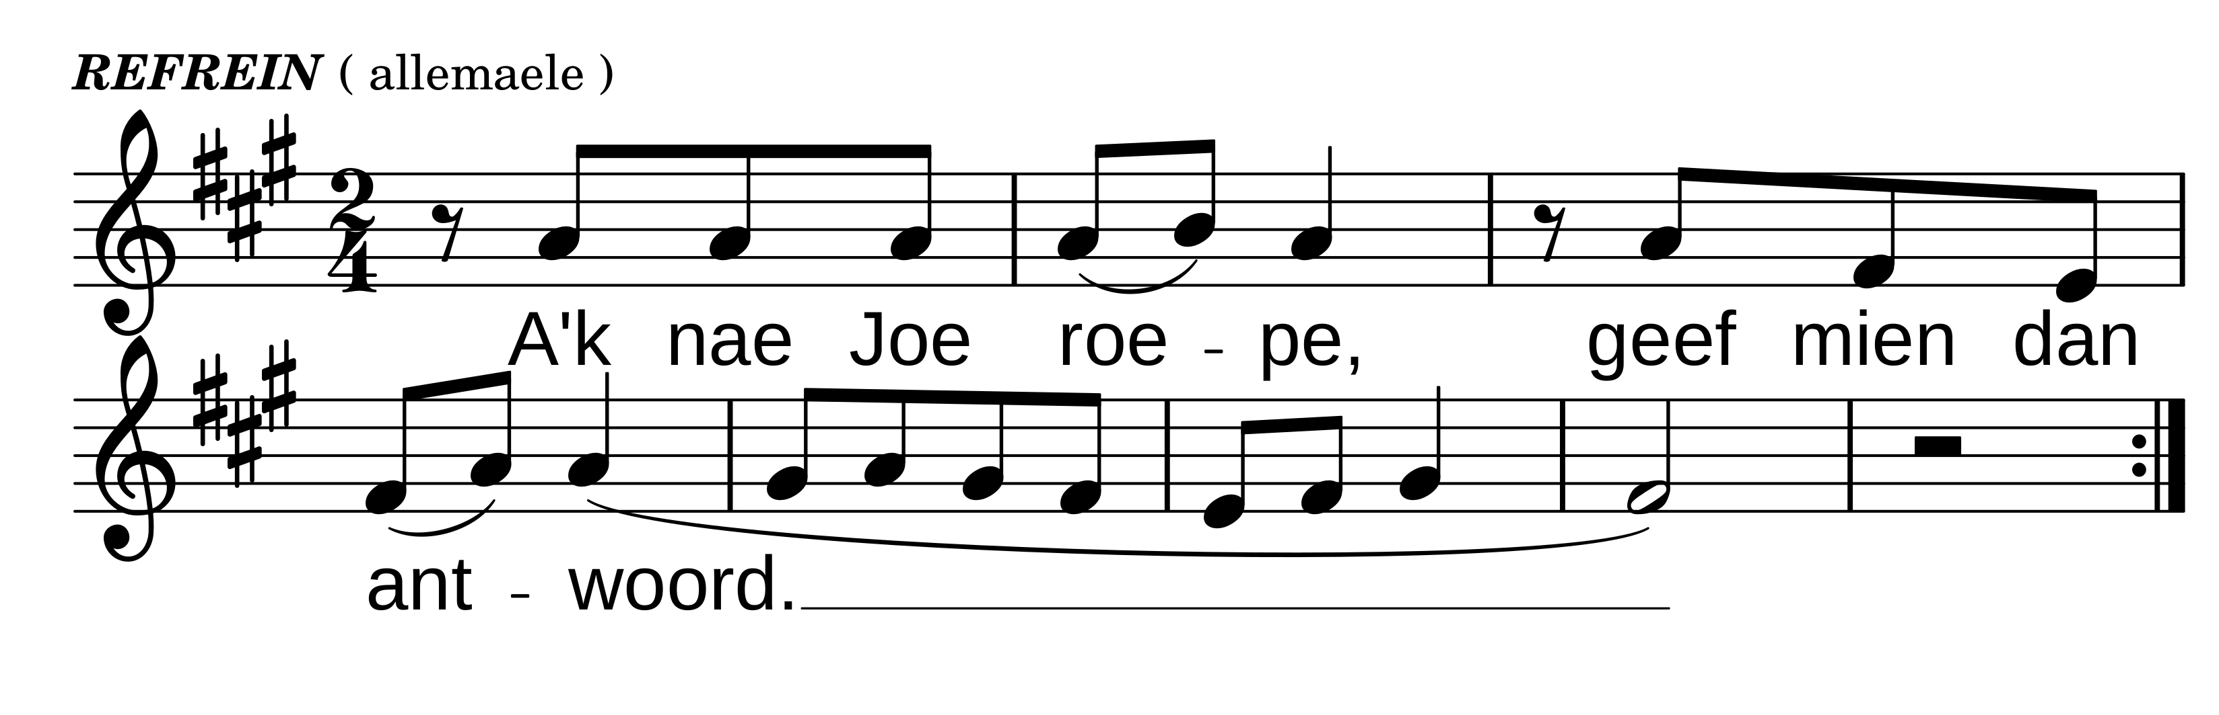

1.Jie bin mien waer’eid,

Jie die a ruumte geeft,

kiek toch welwillend.

*Refrein*

2. Mènsen oe lank nog

gae m’achter liegens an,

en è me niks.

*Refrein*

3. A t’r eên vraegt:

wien mikt oans gelukkig –

geef mien dan antwoord.

*Refrein*

4. Jie zie ’t toch ok wè.

Mie et licht van joen oôgen

zegen mien.

*Refrein*

5. Geef toch ruumte.

Lit mien weune ienkel in Joe.

*Refrein*

*Verzeêuwst in Zuud-Bevelans dialect deur Hannie Oele; maerte 2017*

#### Psam 130 d

Antifoon:

*solo*: *Uut de diepte roep ik ni Joe, Eê*re

*Allen*: Uut de diepte roep ik ni Joe, Eêre

1 Uut de diepte roep ik ni Joe Eêre,

2 God, oar ni m’n stemme

wees t’r bie mie je gedachten, oar

me roepe om genade.

3 A Jie an de zonden bluuf dienke, Eêre,

God, wien bluuf t‘r dan overènde?

4 Mè bie Joe bestae t’r vergevieng

dirrom eêre ze Joe mie ontzag.

5 ‘k Zie uut ni den Eêre,

m’n ziele zie uut nir Um

en verlangt ni zien woord,

6 m’n ziele verlang ni den Eêre

nog meêr as a wachters verlange ni d’n ochend

as a wachters d’r ni uutzie a ’t ochend wordt.

7 Israël, oop op den Eêre!

Bie den Eêre is genade, Um

mik je vrie, aoltied wee.

8 Um zà Israël vrie maeke

uut aol z’n zonden.

Antifoon:

*solo*: *Uut de diepte roep ik ni Joe, Eêre*

*Allen*: Uut de diepte roep ik ni Joe, Eêre

*Verzeêuwst in Zuud-Bevelans dialekt deur Hannie Oele,*

*februari 2012*

#### Psam 103 d

*Refrein*: Mènslievende God, genadig bin Jie.

1. A me gin emel è, è me gin aerde

gliek is zien liefde voe die a geloôve.

*Refrein*

1. Zò varre a ‘t oasten van ‘t westen vandaen is

zò varre doe Um van oans wig oanze zonden.

*Refrein*

1. Ie kent oans toch. Um is nie vergete

da oans emikt bin uut de grond van de aerde.

*Refrein*

1. Een mèns z’n daegen bin liek as ‘t gos,

ie bloeit as een blomme langs de weg, langs dreven

dan waoit de wind en niks mì te vinden.

*Refrein*

1. Mè aoltied bluuf de liefde van God

voe aol die a zien verbond bewaere,

zien woorden werkelijk’eid litte worre.

*Refrein*

*Verzeêuwst in Zuud-Bevelans dialekt deur Hannie Oele en Leonard Eversdijk, september 2013*

**Psalm 103 e** *(Bless the Lord)*

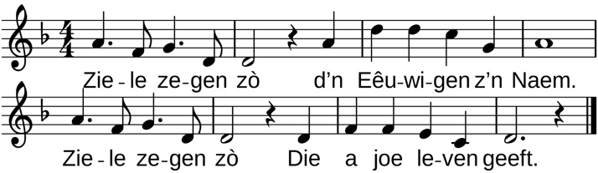

#### Psam 1 a

*Antifoon:*

Goed-af is de mèns a t’n blië is mie de wet van den Eêr’.

*Aollemille*:

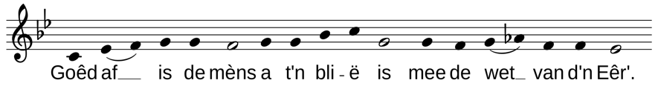

1. Goed-af is de mèns

die a nie mee git mie die a kwaed doe

die a op ’t zondaerspad gin stap za zette,

die a bie groat-en-groas nie an den taefel zit.

2. mè die a blië is mie de wet van den Eêuwigen

z’n eigen in Zien wet verdiept, dag en nacht.

3. Die zà weze liek as een boôm

die a an den dulfkant stit bie ’t waeter,

die a vrucht draegt op z’n tied;

z’n blaeren, die verdroôge nie,

mie aolles wat a t’n doet, kom ’t goed.

4. Mè bie de kwaedwillige nie!

Die bin liek as kaf

dat a wigwaoit op een vlaegje wind.

5. Kwaedwillige, die ouwe gin stand bie ’t gerecht,

ok zondaers nie in een koaie rechtvaerdige.

Den Eêuwigen bewaert de weg van de rechtvaerdige,

de weg van de kwaedwillige lopt doad.

*Antifoon:*

Goed-af is de mèns a t’n blië is mie de wet van den Eêr’.

*Aollemille:*

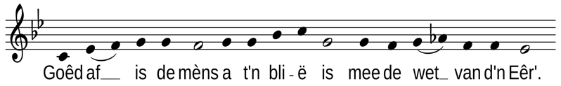

*Verzeêuwst in Zuud-Bevelans dialekt deur Hannie Oele*

*,februari 2014*

1. * als dit te frivool is, kan ook: *Aolles mie zieje linters siere*